Mé tři španělské měsíce

Už je to skoro rok a čtvrt, konkrétně 22. 3. 2010, co jsem od pana profesora Koutného obdržela zprávu, že jsem jednou ze čtyř studentů, kteří budou „vysláni“ na studijní pobyt do Španělska. Můj termín odletu byl stanoven na 14. 1. 2011. Tehdy mi přišlo, že mám strašnou spoustu času a moc jsem si nepřipouštěla, že za rok už budu tisíce kilometrů daleko, v zemi flamenca, pomerančů a vřelých Španělů. Rok utekl jako voda a najednou byl den před odjezdem. Bezradná jsem stála nad poloprázdným kufrem a trávila poslední chvíle s mojí opravdovou českou rodinou.
V pátek 14. 1. večer jsme přistáli na madridském letišti a já se poprvé viděla s mými novými adoptivními rodiči a mojí mladší sestrou. Byla jsem vystrašená, zmatená, unavená. Tehdy jsem ještě neměla ani tušení, jaké množství krásných chvil s mojí španělskou rodinou během tří měsíců strávím.
Po prvním měsíci, kdy jsme se navzájem oťukávali, jsme začali fungovat jako opravdová rodina. Vařili jsme spolu, jezdívali na výlety, uklízeli, sledovali španělské i české filmy, hráli karty, povídali si nad sklenkou dobrého španělského vína. Prostě tak, jak to dělá každá normální rodina. Náš týden vypadal asi následovně: Ráno jsme se všichni vzbudili, společně se nasnídali. Poté jsme se všichni rozutekli do školy nebo práce. Odpoledne, kolem šesté, jsme se sešli doma. Po večeři jsme se s „našima“ koukli na film nebo jen tak seděli u stolu a povídali o všem možném. Ptáte se, jak jsem se vypořádala se španělštinou? No, abych to uvedla na pravou míru: Španělé mluví moc a Španělé mluví rychle. Bohužel jsem neměla jinou možnost a postupem času jsem se s tím musela poprat. Ale jak se říká: „Všechno špatné je k něčemu dobré“. Díky té dřině teď téměř dokonale rozumím a jsem schopna se bez problému dorozumět. Ani si nedokážete představit, jak neuvěřitelně uspokojená se díky tomu cítím. Španělština ovšem nebylo to jediné, co jsem díky mému pobytu v Madridu získala. Po třech měsících, kdy jsem stála na svých vlastních nohách, se cítím rozhodnější, zodpovědnější a vím, že když něco opravdu chci, tak toho dosáhnu. Načerpala jsem spoustu nových „životních rad“ od rodičů, projela jsem téměř celé Španělsko, byla jsem na corridě, v Seville, v Córdobě, v Granadě, v Toledu, jedla jsem paellu, navštívila jsem španělské divadlo, poznala spousty milých a srdečných Španělů a slyšela plejády španělských vtipů.
Nevěřila bych, co všechno jsem za pouhé tři měsíce stihla. Ještě stále o tomto mém výletu přemýšlím, ještě stále o něm mluvím. I když už snad každý ví o mém pobytu první poslední, tak spousta mých přátel a známých ještě uslyší větu: „Když jsem byla ve Španělsku……..“
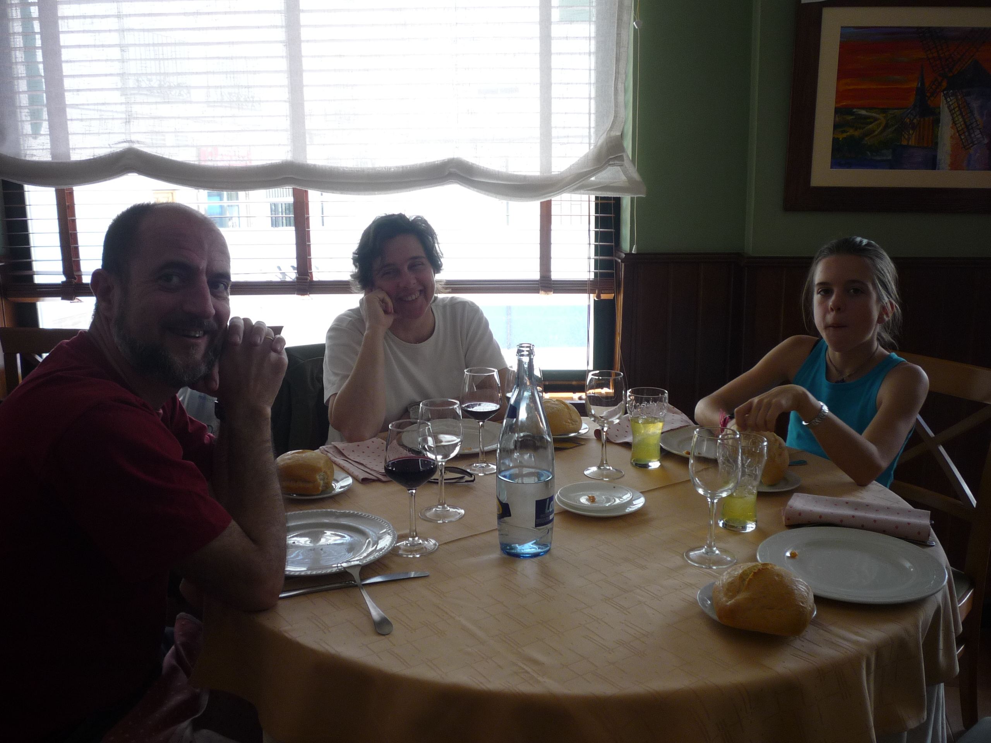

Zleva : táta Juama, máma Ana, sestra Lidie
Anna Šmiřáková 3.A

